60 años de Pesca Industrial en el Perú

Hace cinco mil años en la costa central del Perú, se desarrolló la primera industria pesquera artesanal de América y seguramente una de las primeras industrias pesqueras en el mundo (Aspero, Supe). El mar peruano es el más productivo del mundo (Bakun & Weeks 2008) y ha tenido un rol protagónico en nuestra historia; evidencias actuales, indican que el surgimiento de la cultura andina tiene origen costero (Feldman 1985, Stanish 2001) y el consumo de anchoveta por los antiguos peruanos, tuvo decisiva influencia en su desarrollo cultural. Las mujeres gestantes y los niños estaban en la obligación de consumir pescado; que junto a la papa y los granos andinos eran la base de su alimentación (S. Antunes de Mayolo 1997).
El Inicio: es a mediados del siglo pasado que se da inicio a la construcción masiva de embarcaciones industriales para la pesca de anchoveta, así como a la instalación de fábricas (en la mayoría de los puertos del litoral) para la transformación de este valioso recurso marino en harina de pescado para consumo animal.
Situación Actual: la flota de pesca industrial y la capacidad instalada de las fábricas de harina de pescado están totalmente sobredimensionadas, excediendo varias veces los límites recomendados para la sostenibilidad del recurso; una grave situación que obliga al establecimiento de vedas y cuotas de pesca, que no han logrado reducir y/o controlar la sobre pesca del recurso.
En cifras oficiales, el actual esfuerzo de pesca en el país oscila entre 5 y 9 millones de TM/año, que equivale a cerca del 10 % de la captura mundial (90 – 95 millones de TM/año) FAO. En los últimos 60 años se han pescado en el Perú más de 250 millones de toneladas métricas de anchoveta, lo que significa que en la costa peruana se ha capturado el equivalente a más del 10% de la pesca mundial en dicho período.

EFECTOS DE 60 AÑOS DE PESCA INDUSTRIAL EN EL PERÚ

EFECTO ECOLÓGICO
- Quiebra del Equilibrio Ecológico Marino El cuadro siguiente (Jahncke 2004), en base a dos escenarios, ilustra el efecto de la pesca industrial de anchoveta sobre la cadena ecológica en el mar peruano:
- Escenario (A), previo al inicio de la pesca industrial en los años cincuenta, muestra un equilibrio natural en la ecología marina. El 85.6 % de la anchoveta es capturada por otros depredadores (bonito, jurel, caballa, corvina, cojinova y otros), además del hombre y un 14.4% es alimento a las aves guaneras; con una significativa pesca artesanal para alimentación humana e importante industria de guano de islas.
- Escenario (B), ecosistema marino luego de la irrupción de la pesca industrial, donde el 85% de la anchoveta es destinada a la producción de harina de pescado, tan solo un 12.8 % es capturada por otros depredadores (incluyendo la pesca artesanal) y un pobre 2.2% sirve de alimento a las aves guaneras. El quiebre del equilibrio ecológico marino, tiene consecuencias evidentes:
1º Escases, desaparición y/o alejamiento de las especies comerciales para el consumo humano que contribuyen a la seguridad alimentaria de la población. 2º Significativa reducción de la población de aves guaneras, donde se han reportado casos de muertes masivas de las aves marinas.

- Desaparición de Importantes Especies Marinas La sobrepesca para la producción de harina y aceite de pescado, ha causado la desaparición de la sardina, valiosa especie del consumo humano, que en su momento, generó una importante industria de conservas y congelado.

- Contaminación de Bahías y zonas de influencia. Todas las zonas donde existe una planta de harina de pescado, a lo largo del litoral peruano, se encuentra totalmente contaminada con sedimentos del proceso de producción. Se estima que en la bahía de Ferrol en Chimbote, existen no menos de 2 metros de sedimentos. Además la evacuación masiva de gases durante el proceso de secado, produce una grave contaminación en del aire y problemas de salud para los habitantes en sus zonas de influencia.

- Daño a la Acuicultura Marina. Por la evacuación por parte de las fábricas de harina de pescado, de residuos del proceso y productos químicos de limpieza y desinfección al mar.

EFECTO ECONÓMICO
- Como resultado de la ley de cuotas pesqueras, la mayor parte de la pesca industrial en el Perú está en manos de un oligopolio de 7 empresas, cuya producción de harina de pescado está dirigida principalmente al mercado Chino, para abastecer a su inmensa industria de acuicultura.

- El Perú es el país que registra el mayor nivel de pesca marina en el mundo, sin embargo los ingresos generados por la venta de sus productos marinos, lo ubica por debajo del puesto 25 a nivel mundial, debido principalmente al escaso valor agregado generado por la producción de harina de pescado.

- El cuadro siguiente, muestra una comparación entre la pesca de anchoveta para la producción de harina y aceite de pescado, durante el periodo de enero a julio del 2011 en él Perú y las exportaciones de productos acuícolas de Chile durante el mismo periodo:

 | Pesca | Valor | Promedio
 | TM | MUS$ | US$/TM
Perú (IMARPE) | 4.100.000 | 1.423.155.5 | 347.11
Chile (IFOP) | 1.277.812 | 2.639.990.2 | 2.066.02

Se aprecia que Chile con una pesca equivalente a la tercera parte de la pesca del Perú obtiene un ingreso equivalente a 1.85 veces; en tanto que el ingreso promedio logrado por el vecino país, por TM de pesca extraída es 5.95 veces más alto, debido al pobre valor agregado de la harina de pescado.

- El valor por derechos de pesca, aportado por las empresas productoras de harina de pescado, es apenas 0.25% del valor FOB de la TM de harina de pescado, lo que en el año 2010 significó US$ 3.72 por TM, valor insignificante y varias veces inferior al costo en que incurre el estado para investigación, control y vigilancia; independientemente del valor que significa el extraer para su propio provecho un recurso que pertenece a todos los peruanos.

EFECTO SOCIAL
- La irrupción de la pesca industrial en el Perú hace 60 años, estigmatizó el consumo de anchoveta para el consumo humano, al considerarla despectivamente “comida para animales, con la que solo se puede hacer harina de pescado”.

- Algunos consumos per capita de pescado:
Portugal 60 kg
Japón 50 kg
España 30 kg
China 26 kg
Perú 22 kg
Promedio Mundial 17 kg

- El Perú con 30 MM de habitantes y una pesca equivalente al 10% de la captura mundial, tiene tan solo 5 puntos por encima del promedio mundial de consumo per capita de pescado y 4 puntos por debajo de China, país de 1.200 MM de habitantes, el principal acuicultor del mundo y el principal cliente del Perú en harina de pescado.

- El quiebre de la cadena ecológica marina por la sobrepesca de anchoveta para harina de pescado, trae consigo la escases y/o desaparición de las principales especies comerciales, ocasionando la desocupación y pobreza de un gran sector de pescadores artesanales así como el desabastecimiento y el sobrecosto del pescado en el país.

- La anchoveta que actualmente se convierte en harina de pescado, es un alimento completo para el consumo humano, cada 100 gramos de anchoveta contiene un aproximado de: 20 grs. de proteína, 3.0 grs. de Omega 3 y 6, así como los principales minerales esenciales. El consumo de 100 gr de anchoveta por día representaría un aproximado de 40 kilos al año; unos 120 soles a precios actuales.

- PERVERSA PARADOJA a pesar de su inmensa riqueza marina, en el Perú uno de cada dos niños entre cero y cinco años sufre de anemia y dos de cada diez de desnutrición crónica (ENDES 2009).
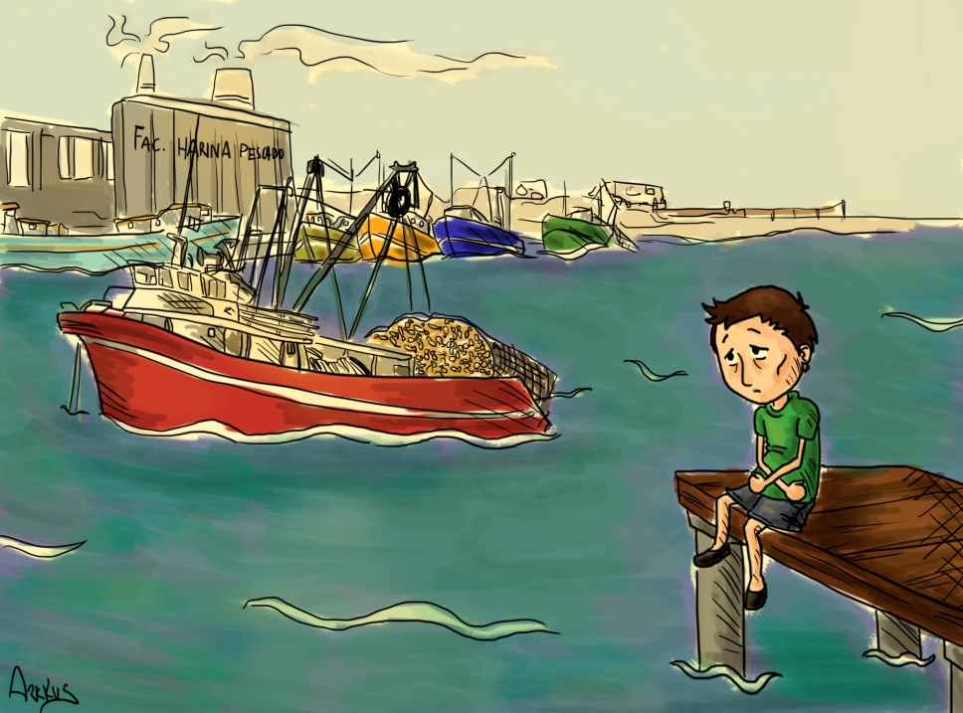
Un pueblo con serios problemas de nutrición frente al mar más rico del mundo

Finalmente encontramos que el gran esfuerzo pesquero nacional, está dirigido a la producción de harina de pescado para la industria acuícola China, lo cual es bueno para el pueblo chino, pero representa un inmenso perjuicio para la nutrición en nuestro país.
Parafraseando a Raymondi, podemos decir que el Perú es “Un pueblo con serios problemas de nutrición frente al mar más rico del mundo” donde la pesca debe tener un rol protagónico en la Seguridad Alimentaria Nacional y debe ser la principal preocupación del nuevo gobierno, por ser el componente más importante en el desarrollo humano.

Alfredo Almendariz Abanto

